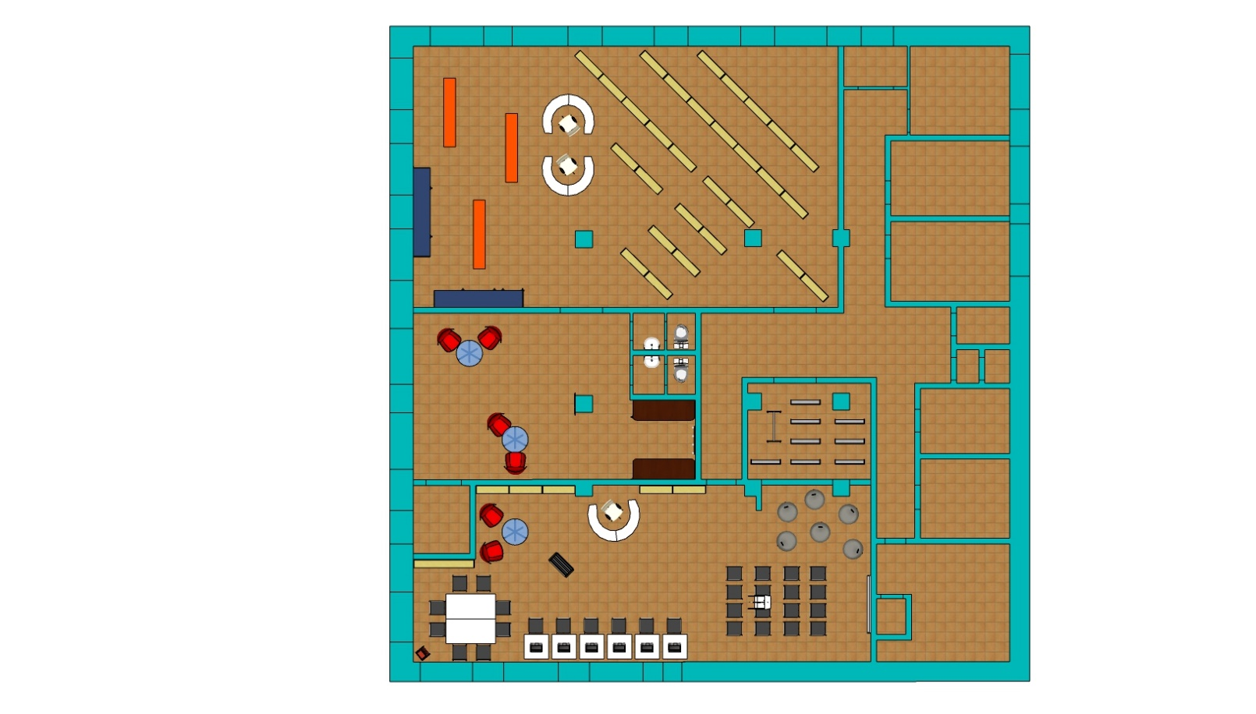

4

3

2

1

ЗОНИРОВАНИЕ ПОМЕЩЕНИЯ БИБЛИОТЕКИ

1 Абонемент взрослый и детский

Общая площадь доступа, визуально разделены кафедрой библиотекаря, детский абонемент оснащен стеллажным комплексом «Городок» - для детей и стеллажами «софт», для подростков. Модульные мягкие места для сиденья, позволят легко трансформировать пространство под различные нужды, будь это кукольный театр, коворкинг зона или зона отдыха.

Взрослый абонемент оснащен классическими стеллажами, но здесь предусмотрены два уютных уголка для внезапного чтения с мягкими креслами, журнальным столиком и торшером.

2 Фойе

Пространство, с которого начинается путешествие в другой мир! Здесь посетители сталкиваются с информационно-творческим наполнением, освещение и окраска стен специально подготовлены для различных выставок художественных работ, интерактивный стенд обеспечит навигацию и информацию по библиотечной деятельности. Кофе точка прекрасно располагает к общению.

3 Событийная территория

За счет переноса перегородки, мы увеличили помещение читального зала на 16 кв.м, что позволило расширить возможности этого помещения, здесь оборудована интерактивная площадка, установлена интерактивная песочница и подвесной проектор, это позволяет привлечь как детей, так и их родителей для совместного досуга. Центральная часть помещения задействована, как для индивидуальной работы пользователей, так и для различных плановых событий. Зона творчества – самое привлекательное место, здесь можно встретиться с самим собой, своими способностями, именно здесь проводятся мастер классы и обучение народным ремеслам (ткацкое, узелковое, мыловарение).

Все зоны легко объединяются в одно большое пространство и так же легко разделяются при помощи перекатных стеллажей и занавесов.

4 Хранилище

Место для хранения дублетной литературы, периодических изданий прошлых лет, а также для хранения реквизита для мероприятий.